Vejledning ansøgningsformular
Ansøgning om parkeringstilladelse under Smukfest

Du kan opleve, at komme ind på 2 ansøgningssider:

1. ansøgningsside 2. ansøgningsside
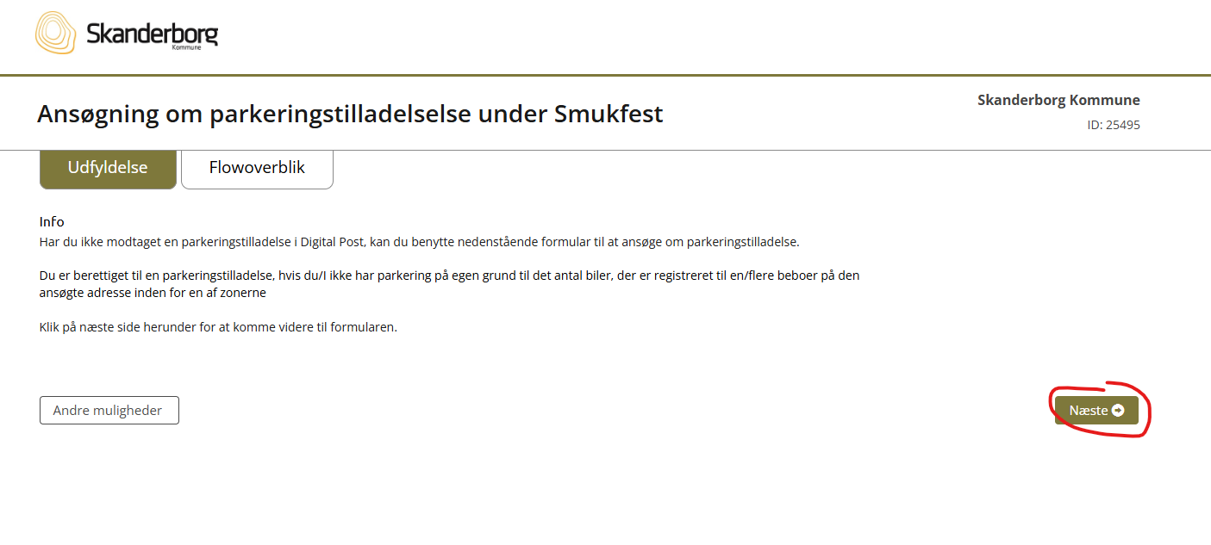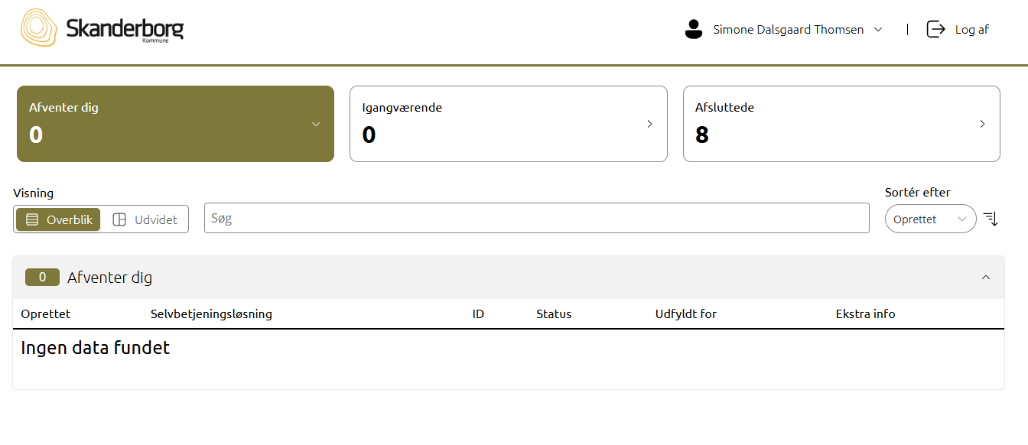

1. ansøgningsside
1.1 Hvis du ser denne første side. Trykker du på ”næste”:

1.2 Log ind med MitID:
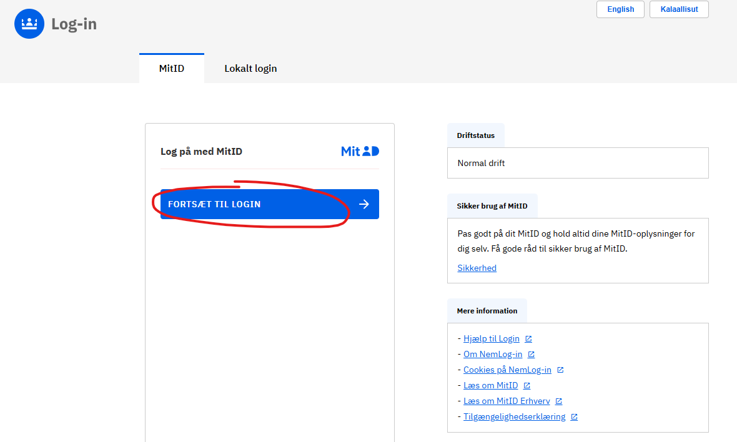

1.3 Derefter kommer du ind til ansøgningssiden, som skal udfyldes og afslut med at trykke på ”Send” i nederste højre hjørne. Du har nu indsendt en ansøgning om parkeringstilladelse under Smukfest.

2. ansøgningsside
2.1 Hvis du ser denne, som første side. Trykker du på pilen ved siden af dit navn og ”Start ny ansøgning”:
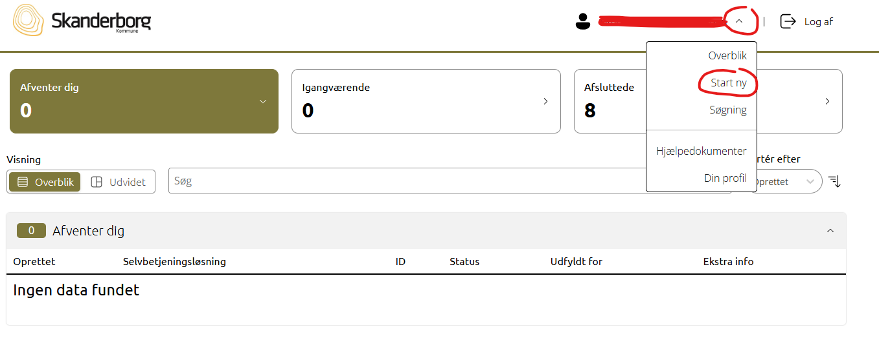

2.2 Find ”Ansøgning om parkeringstilladelse under Smukfest” og tryk ”Opstart” og ”Opstart”:
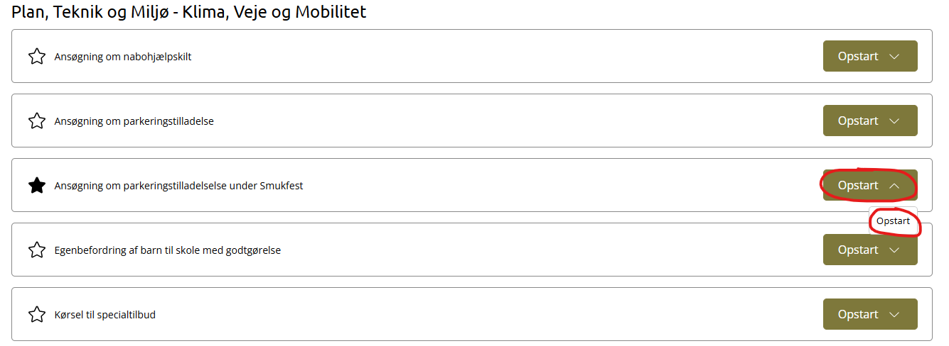

2.3 Start ansøgning ved at klikke på ”Næste”:
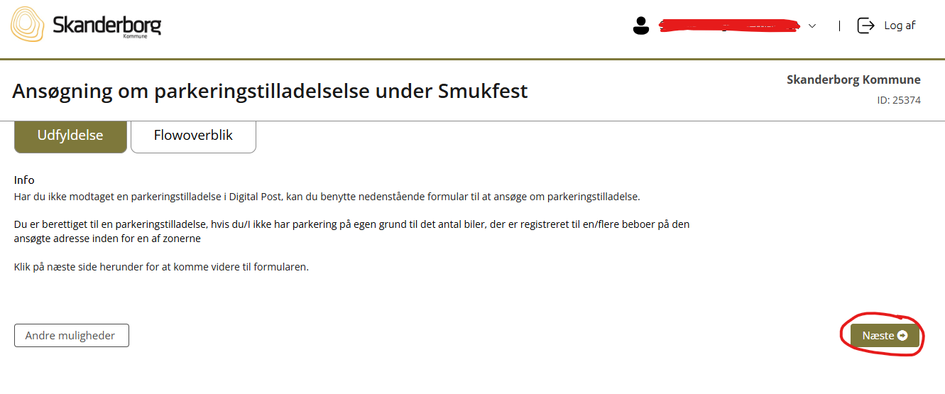

2.4 Herefter kommer du til ansøgningsformularen, som skal udfyldes og sendes ind ved at trykke på ”Send”. Du har nu indsendt en ansøgning om parkeringstilladelse under Smukfest.

